- 电流做功 教案
- 学习目标确定依据：
- 课程标准相关要求：
- 能从能量转化的角度认识电功
- 认识电功的多少跟哪些因素有关，能用电功的公式进行简单的计算
- 会读电能表，会算电费。
- 教材分析
本课时的知识点主要包括电功的含义、影响因素及测算电费。
- 学情分析
因为电与我们的生活联系最为密切，学生在新课的学习中充满好奇，颇感兴趣、但作为电功的影响因素（电流、电压与时间），既看不到，又摸不着，需强化。
- 学习目标
1、结合实例从能量转化的角度认识电功
2、认识电功的多少跟那些因素有关，能用电功的公式进行简单的计算
3、会读电能表，会算电费。
三、评价任务
1、利用提问和小组交流的方式使学生理解电功的含义及其影响因素。
2、通过习题训练，学会电流做功相关公式的灵活应用，解决一些问题。
3、通过模拟生活实际，学会读电能表，测算电费
四：教学过程
学习目标 | 教学活动 | 要点归纳 | 评价要点
新课导入 | 展示自制小电动玩具，找学生演示电流做功。引发学生思考：电动机消耗的电能到哪儿去了？ | 学生透过观察电动机做功，此现象充满了兴趣，初步体验电能的转化和电流做功。 | 激发学生的好奇心，产生强烈的学习兴趣，引入课题。
学习目标一、结合实例从能量转化的角度认识电功 | 电能的应用非常广泛。通过完成活动一，让学生加深对用电器通电后，能量间的转化过程。及消耗电能、转化能量与电流做功多少的关系。 | 学生列举见过现象，分析电器通过电流时电能的转化现象。思考电能转化的本质。  电能--------光能  电能--------内能  电能--------机械能  电能--------化学能 | 激发学生思考，为下一步的探究做好准备铺垫。
学习目标一、结合实例从能量转化的角度认识电功 | 提问：这些用电器工作时都有哪些共同特点?  我们把用电器通电后电流所做的功简称为电功。 | 电能--------其他形式的能量。  电流做了功。 | 培养学生的归纳分析能力
学习目标一、结合实例从能量转化的角度认识电功 | 完成活动一，第个问题。举例说明电功与消耗电能的大小关系？ | 体验电功与消耗电能的数量关系。 | 感受电功是电能转化的量度。从理性的角度认识电功的含义。
学习目标二、认识电功的多少跟那些因素有关，能用电功的公式进行简单的计算 | 活动二：结合生活体验，小组交流讨论：电流做功的大小可能与哪些因素有关？并说出你的依据是什么？ | 学生讨论、交流，电流做功的大小可能与哪些因素有关？并展示给大家。  - 电流做功的大小与U有关，依据。。。。。  - 电流做功的大小与I有关，依据。。。。。  3、电流做功的大小与t有关，依据。。。。。 | 培养学生的科学猜想的意识。
学习目标二、认识电功的多少跟那些因素有关，能用电功的公式进行简单的计算 | 那么我们如何知道这些是否合理呢？ | 学生：实验 | 开发学生思维创新能力。
学习目标二、认识电功的多少跟那些因素有关，能用电功的公式进行简单的计算 | 实验设计：  1、实验时应该采用什么那些科学方法？  2、如何显示电流做功的多少？ | 学生再次体验控制变量和转换的方法。 | 为下一步顺利进行实验做好铺垫。
学习目标二、认识电功的多少跟那些因素有关，能用电功的公式进行简单的计算 | 实验方案：  1怎样探究电功大小与电压的关系？  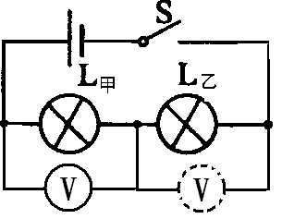  2、怎样探究电功大小与电流的关系？  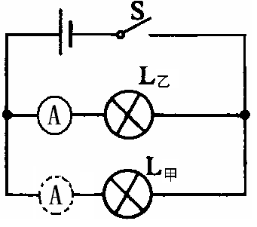 | 讨论并设计完成实验步骤，评价并掌握实验的正确步骤。  保持电流和通电时间不变  保持电压和通电时间不变 | 进一步理解如何探究打好基础。
学习目标二、认识电功的多少跟那些因素有关，能用电功的公式进行简单的计算 | 进行实验：  小组合作探究，注意相互协作。 | 学生进行实验，并将现象和数据记录在学案的表格中。 | 训练学生实验操作能力，小组合作能力。
学习目标二、认识电功的多少跟那些因素有关，能用电功的公式进行简单的计算 | 分析与论证：  等学生实验完毕后老师要求学生进行分析与论证，找几组同学将其实验结果投在屏幕上，同时进行分析论证。并投出结论。 | 小组分析，论证出结论，同时小组内其他成员可以进行补充。其他小组进行评价并对比自己的结论，以便得出正确的结论。 | 训练学生分析与论证的能力，得出正确结论。
学习目标二、认识电功的多少跟那些因素有关，能用电功的公式进行简单的计算 | 实验总结：  电流做功的大小跟 、  、 因素有关 。 |  | 感受影响电功大小的因素。
学习目标二、认识电功的多少跟那些因素有关，能用电功的公式进行简单的计算 | 阅读课本第118---119页，谈谈你的收获？  完成活动二、第3 小题 | 总结1、W=UIT  2、电功的单位。  3、电功的计算。 | 感受影响电功大小的因素。
学习目标二、认识电功的多少跟那些因素有关，能用电功的公式进行简单的计算 | 阅读课本第118---119页，谈谈你的收获？  完成活动二、第3 小题 | 总结1、W=UIT  2、电功的单位。  3、电功的计算。 | 让学生学会总结知识点并与课本结合掌握，知道课本的重要性。  培养学生简单的计算能力。
学习目标三.会读电能表，会算电费。 | 老师提出：  电流大小的测量用 ？  电压大小的测量用 ？  那测量消耗电能的多少用什么工具呢？  完成学案活动3、学读电能表 | 学生交流与讨论，在老师的提示引导下完成。 | 由于电能表在生活中经常见到，所以这里主要教会学生读数和认识电能表的作用---会计算电费就可以了。培养学生的节约能源的意识。  。
链接中考 | 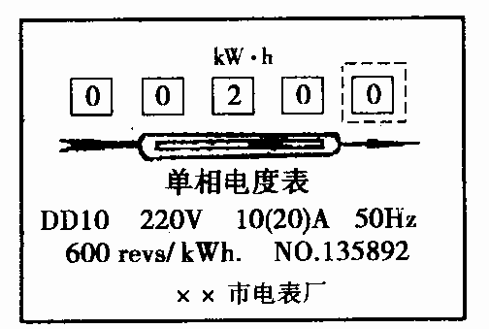  1.如下图是—个电能表，对其中的重要参数，下列说法错误的是( )  A．“220V”是说这个电能表应该在220V的电路中使用  B．“10(20)A”是说这个电能表使用时允许通过的电流为20 A  C．“50 Hz"是说这个电能表应在50 Hz的交流电路中使用  D．“600 r／kW·h”是说接在这个电能表上的用电器，每消耗1千瓦时的电能，电能表上的转盘转过600转 | 。 | 解题思路  参考电能表表盘的相关参数
回顾总结  质疑反思 | 老师让学生进行回固总结质疑反思，并投出。  本节课你的收获是……  你还有哪些疑惑……  还想知道…… | 在老师的引导下进行回顾总结，质疑反思。 | 学会多角度的总结；学会把所学知识与生活中的现象来对比分析。

